BÀI TẬP TOÁN RỜI RẠC - TUẦN 1
- (bài 3-9, trg 502) Hãy xem đồ thị nào là đơn đồ thị, đa đồ thị, giả đồ thị, đồ thị có hướng, đơn đồ thị có hướng hoặc đa đồ thị có hướng.
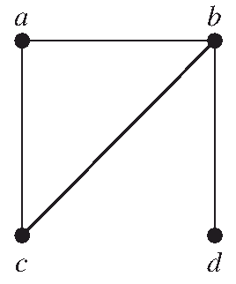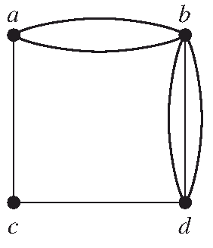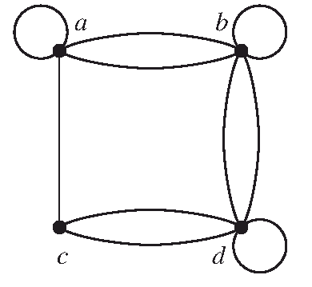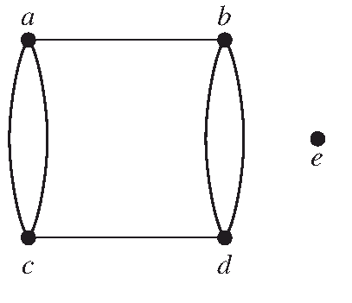

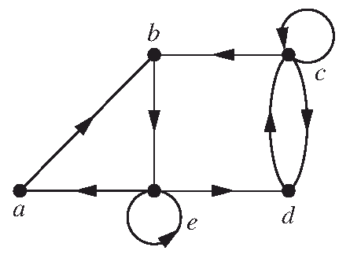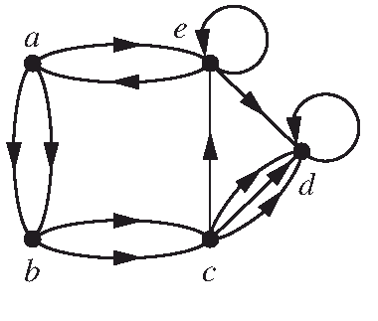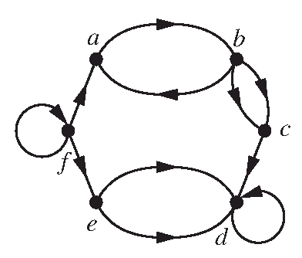

- (bài 17, trg 504) Trong trận đấu vòng tròn, đội Hổ (A) thắng các đội Giẻ cùi xanh (B), Chim giáo chủ (C) và Chim vàng anh (D); đội Giẻ cùi xanh thắng đội chim vàng anh và đội Chim giáo chủ. Đội chim giáo chủ thắng đội Chim vàng anh. Hãy mô hình hoá kết quả trận đấu bằng một đồ thị có hướng.

- (bài 1-2, trg 515) Tìm số đỉnh, số cạnh, số bậc của mỗi đỉnh trong các đồ thị sau:
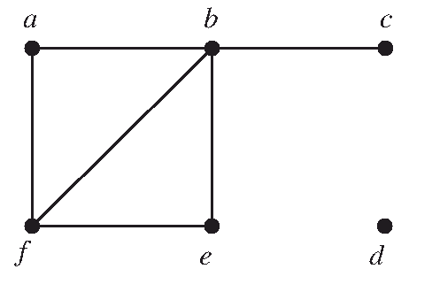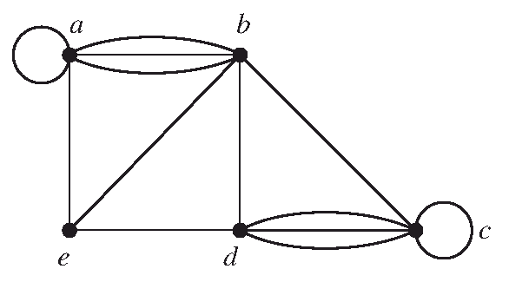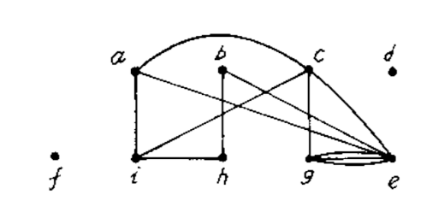
- (bài 5, trg 516) Có thể tồn tại đồ thị đơn có 15 đỉnh, mỗi đỉnh có bậc 5 hay không?
- Trong một cuộc liên hoan mọi người bắt tay nhau. Hãy chỉ ra rằng tổng số lượt bắt tay trong cả bữa tiệc là một số chẵn, giả sử rằng không ai tự bắt tay mình.

- Hãy xác định số đỉnh, số cạnh, số bậc vào và số bậc ra của mỗi đỉnh của các đa đồ thị có hướng sau:
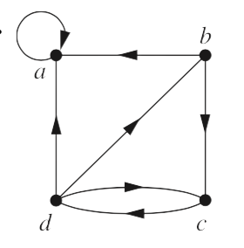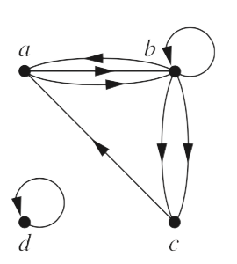
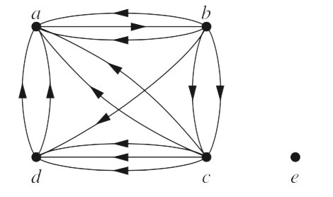

- (bài 12, tr 516) Hãy vẽ các đồ thị sau đây
a. K₇
b. K_{1,7}
c. K_{4,4}
d. C₆
e. W₅
f. Q₃
- (bài 13, trg 517) Các đồ thị sau có phải đồ thị hai phần không?
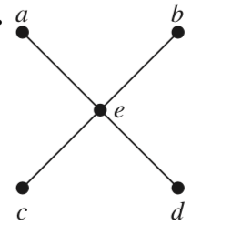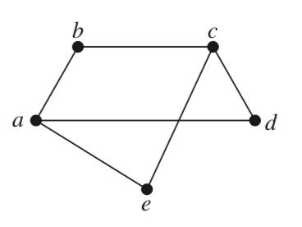
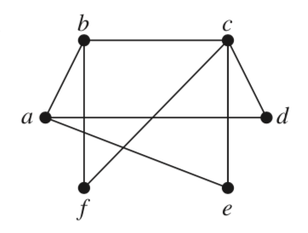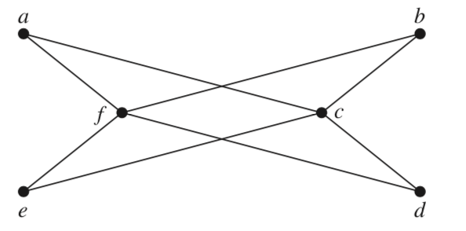
- (bài 18, trg 517) Với giá trị nào của n các đồ thị sau là đồ thị hai phần
  - K_{n}
  - C_{n}
  - W_{n}
  - Q_{n}

- (bài 21, trg 517) Có tồn tại đồ thị đơn có 5 đỉnh với số bậc sau đây không? Nếu có hãy vẽ đồ thị đó:
  - 4, 3, 3, 2, 2
  - 3, 3, 3, 3, 2
  - 1, 2, 3, 4, 5
  - 1, 2, 3, 4, 4
  - 4, 4, 3, 3, 3
  - 0, 1, 2, 2, 3
  - 1, 1, 1, 1, 1

- (bài 26, trg 518) Gọi G là đồ thị vô hướng có v đỉnh và e cạnh, còn M, m tương ứng là bậc lớn nhất và nhỏ nhất của các đỉnh của G. Chứng minh rằng
𝑚 ≤ 2𝑒/𝑣 ≤ 𝑀

- Chứng minh rằng nếu G là đồ thị đơn hai phần có v đỉnh và e cạnh, khi đó
$e≤\frac{v^{2}}{4}$
- Hãy xác định tất cả các đồ thị con của K₂

- Hãy xác định tất cả các đồ thị con của K₃
(bài 39, trg 519) Đồ thị đơn được gọi là chính quy nếu mọi đỉnh của nó có bậc như nhau. Đồ thị gọi là n-chính quy nếu mọi đỉnh của nó có bậc n.
Với các giá trị nào của m,n đồ thị sau là chính quy?
  - K_{n}
  - C_{n}
  - W_{n}
  - Q_{n}
  - K_{m,n}

- (bài 34, trg 519) Đồ thị bù $\overline{G}$ của đồ thị G có cùng số đỉnh như G. Hai đỉnh là liền kề trong $\overline{G}$ nếu và chỉ nếu nó không là liền kề trong G.
Nếu đồ thị đơn G có 15 cạnh và đồ thị bù $\overline{G}$ có 13 cạnh. Khi đó G có bao nhiêu đỉnh?

- (bài 39, trg 519) Hãy vẽ đồ thị nghịch đảo của mỗi đồ thị trong các đồ thị sau đây:
